**MODELO M58255_2**

**Autor: Alberto Cortez**  
Dado el siguiente modelo de UML que representa el modelado de una Pizzería, en donde se representa la venta de sus artículos. Para considerar debe entenderse la siguiente situación: Existen artículos que son Pizzas de diferente variedades y tamaños, también se comercializa 2 tipos de cervezas.

Por otro lado existen distintas estrategias de Marketing donde el local establece promociones según su política de trabajo.

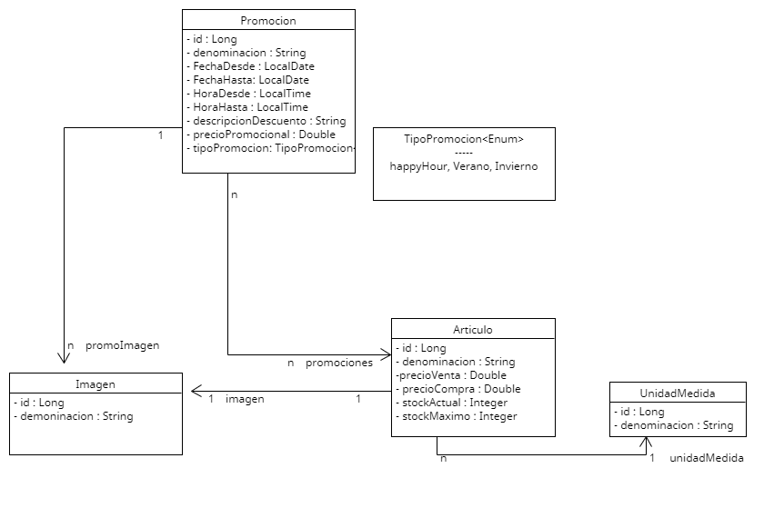

Se necesita :

1. Crear las clases que intervienen en el mismo, tener en cuenta el principio de encapsulación de objetos.
2. Crear las relaciones que se representan, atento a su cardinalidad y dirección.
3. Utilizar como colección de multiplicidad un HASHSET en su implementación.
4. Establecer como lógica en el método main la siguiente secuencia:

* Crear la Enumeración TipoPromocion , con 3 elementos: happyHour, Verano , Invierno
* Crear como unidad de medida 8 Porciones, 4 porciones y 1litro.
* Suponiendo que tenemos 3 variedades de Pizzas y tamaños
* Crear imagen1 para Pizza grande Hawaiana
* Crear imagen2 para Pizza grande Napolitana
* Crear imagen3 para Pizza grande Muzza
* Crear imagen4 para Pizza chica Hawaiana
* Crear imagen5 para Pizza chica Napolitana
* Crear imagen6 para Pizza chica Muzza
* Crear imagen7 para Cerveza Andes
* Crear imagen8 para Cerveza Quilmes
* Crear imahappy1 para la promoción de Happy Hour
* Crear imahappy2 para la promoción de Happy Hour
* Crear verano1 para la promoción de Verano
* Crear verano2 para la promoción de Verano
* Crear Invierno1 para la promoción de Invierno
* Crear Invierno2 para la promoción de Invierno
* Crear cerveza1 para Cerveza Andes
* Crear cerveza2 para Cerveza Quilmes
* Crear los siguientes Artículos y relacionarlos con sus respectivas imágenes:
* Pizza grande Hawaiana,
* Pizza chica Hawaiana,
* Pizza grande Napolitana,
* Pizza chica Napolitana,
* Pizza grande Muzza,
* Pizza chica Muzza
* Cerveza Andes y Cerveza Quilmes

* Crear las promoción Happy Hour y relacionarlos con los artículos e imágenes:

1 Pizza grande Hawaiana, 1 Pizza grande Muzza, 1 Cerveza Quilmes

* Crear la promoción Verano y relacionarlos con los artículos e imágenes:

1 Pizza chica Hawaiana, 1 Pizza grande Napolitana, 1 Cerveza Quilmes y 1 Cerveza Andes

* Crear la promoción Invierno y relacionarlos con los artículos e imágenes:1 Pizza grande Hawaiana, 1 Pizza chica Muzza, 1 Cerveza Quilmes.

1. El desarrollo del programa a realizar debe permitir obtener los siguientes resultados durante su ejecución.
2. Mostrar todas las promociones.
3. Mostrar todos los Artículos
4. Mostrar cada promoción por separado y los artículos relacionados y el precio de venta.
5. Mostrar el día y horario de la promoción Verano
6. Mostrar cuál es la promoción más económica de las 3

**El proyecto se debe entregar en un archivo comprimido y de tal forma que en su ejecución se pueda verificar el funcionamiento correcto de lo establecido en las premisas.**

**Nombrar al archivo de la siguiente manera: nombreApellidoLegajo.zip**

**Ejemplo: LuisinaLopez3456.zip**